暨南大学本科实验报告专用纸
课程名称 高级语言程序设计实验 成绩评定
实验项目名称 分数评级 指导教师 张鑫源
实验项目编号 127 实验项目类型 实验地点
学生姓名 张诗宇 学号 2019054001
学院 智能科学与工程学院 专业 信息安全
实验时间 2020 年 3 月 7 日 上 午～ 3月 8 日 下午 温度 ℃湿度
- 实验目的
- 实验内容和要求
由用户输入分数信息（百分制），程序将其转换为对应的评级后输出。分数评级规则如下；90分以上为‘A’，80-89分为‘B’，70-79分为‘C’，60-69分为‘D’，60分以下为‘E’。
- 主要仪器设备
仪器：计算机
实验环境：visual studio
- 源程序
- #include<stdio.h>
int main()
{
int score;
printf("Please input score:");
scanf_s("%d", &score);
if (score < 0 || score>100)printf("Input error!");
else if (score >= 90)printf("grade:A");
else if (score >= 80)printf("grade:B");
else if (score >= 70)printf("grade:C");
else if (score >= 60)printf("grade:D");
else printf("grade:F");
return 0;
}

2. #include<stdio.h>
int main()
{
int score, mark;
scanf_s("%d", &score);
mark = score / 10;
switch (mark)
{
case 0:
case 1:
case 2:
case 3:
case 4:
case 5:printf("grade:E\n"); break;
case 6:printf("grade:D\n"); break;
case 7:printf("grade:C\n"); break;
case 8:printf("grade:B\n"); break;
case 9:
case 10:printf("grade:A\n"); break;
default:printf("Input error!\n");
}
return 0;
}
- 实验步骤与调试
- 实验结果与分析
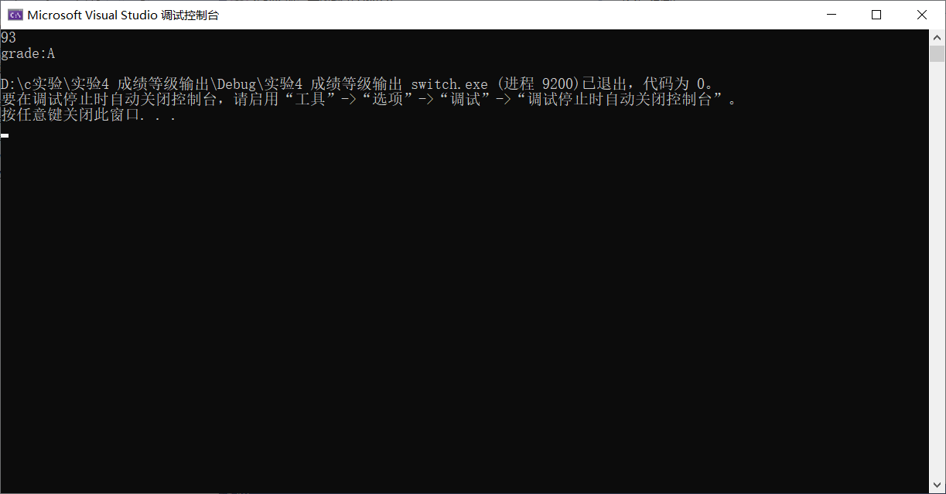
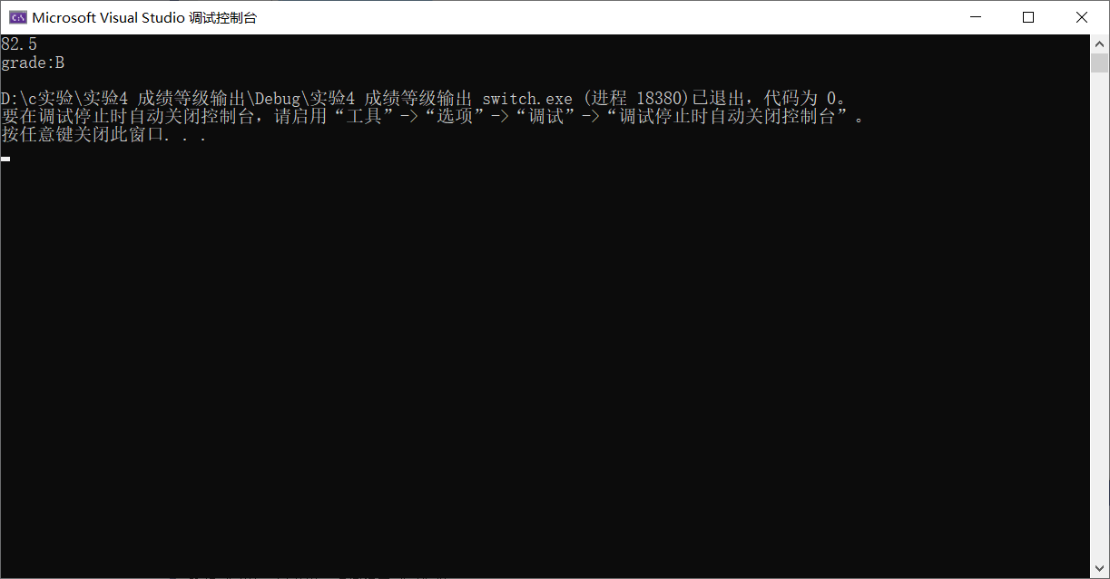
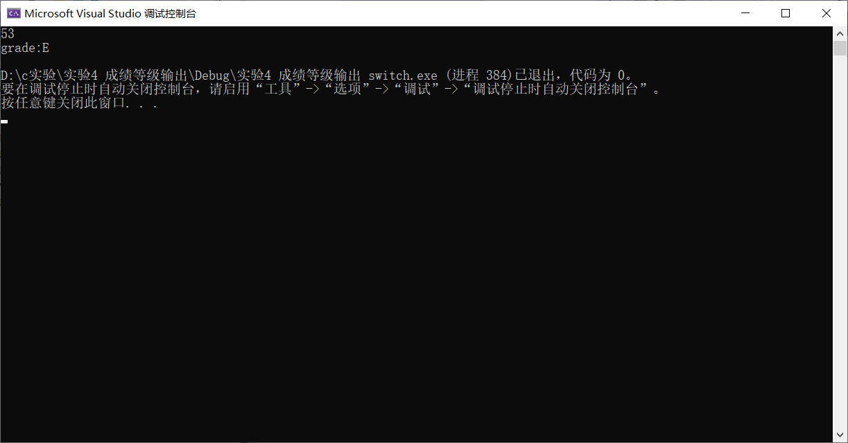
暨南大学本科实验报告专用纸(附页)

